Nota de Prensa N° 106-2011

INFORME MENSUAL DE IMPORTACIONES
ENERO-MAYO 2011

En mayo, las importaciones alcanzaron una cifra récord de US$ 3 349 millones, superando al mayor monto registrado anteriormente y que correspondió a abril pasado con un monto de US$ 3 097 millones.

En términos acumulados las importaciones entre enero y mayo aumentaron 34,4%. El dinamismo de la demanda privada impulsó las importaciones, lo que se tradujo en mayores compras de bienes y capital y materiales de construcción (40,7%), materias primas y productos intermedios (33,0%) así como de bienes de consumo (26,9%).

IMPORTACIONES

En mayo, el valor de las importaciones CIF ascendió a US$ 3 349 millones, monto que representó un crecimiento de 53,7% respecto de similar mes del año anterior. Los bienes de capital y materiales de construcción (58,0%) fue el rubro que más creció, seguido de las materias primas y productos intermedios (56,1%) y de los bienes de consumo (38,1%).

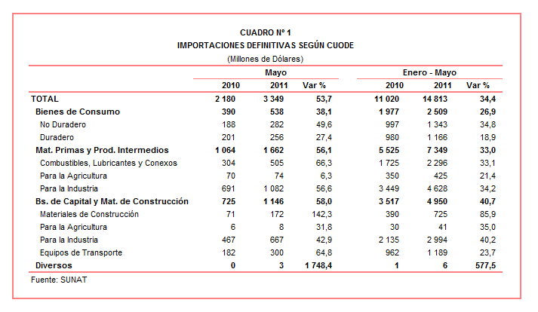
En términos acumulados, las importaciones sumaron US$ 14 813 millones entre enero y mayo, cifra superior en 34,4% respecto del mismo período del año anterior, al incrementarse las compras de bienes de capital y materiales de construcción (40,7%), materias primas y productos intermedios (33,0%) y bienes de consumo (26,9%).

BIENES DE CONSUMO

En mayo, la importación de bienes de consumo ascendió a US$ 538 millones, registrando un crecimiento de 38,1% respecto del mismo mes del año anterior. Al interior de este rubro destacó el repunte de las importaciones de bienes de consumo no duradero (49,6%) respecto de las importaciones de bienes de consumo duradero (27,4%).

Por su parte, entre enero y mayo las importaciones de bienes de consumo totalizaron US$ 2 509 millones, monto que representó un incremento de 26,9% respecto de similar período del 2010, explicado por un aumento en las importaciones de bienes de consumo no duradero (34,8%) y bienes de consumo duradero (18,9%).

Bienes de Consumo No Duradero

Las importaciones de bienes de consumo no duradero ascendieron a US$ 282 millones en mayo, registrando un crecimiento de 49,6% en comparación con similar mes del año 2010. Los vestuarios y otras confecciones fueron los que más crecieron (98,5%), seguido de las bebidas (86,1%), tabaco (62,0%), otros bienes no duraderos (56,7%), productos farmacéuticos y de tocador (38,3%) y alimentos (35,0%).

Los alimentos fue el principal grupo de productos de importación representando el 33% de las importaciones de bienes de consumo no duradero. El resultado positivo registrado en mayo se explicó por las mayores compras de anchoas saladas sin secar (1 789,9%), conservas de pescado y pescado entero (606,3%), filetes y demás carnes de pescado congelado (451,2%), los demás frijoles (315,4%) y leche y nata en polvo (296,7%).

Las importaciones de vestuarios y otras confecciones registraron la mayor tasa de crecimiento en mayo, impulsado por las compras de los demás suéteres de punto de algodón (572,8%), los demás “t-shirts” de algodón para hombres o mujeres (395,5%), fajas y fajas bragas (278,3%), abrigos para hombres de fibras sintéticas (229,0%) y camisas para hombres o niños de algodón (219,8%), entre otros.
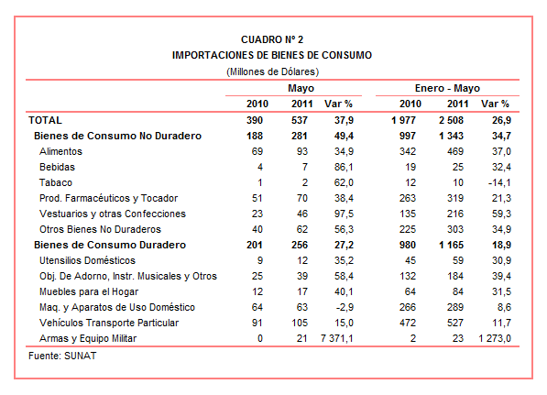
Bienes de Consumo Duradero

Las importaciones de bienes de consumo duradero ascendieron a US$ 256 millones en mayo, registrando un crecimiento de 27,4% respecto de similar mes del 2010. A nivel desagregado, crecieron las importaciones de armas y equipo militar (7 371,1%), objetos de adorno, instrumentos musicales y otros (58,8%), muebles para el hogar (40,4%), utensilios domésticos (35,7%) y vehículos de transporte particular (15,1%); en contraste, las importaciones de máquinas y aparatos domésticos disminuyeron 2,6%.

El 45% de las importaciones de bienes de consumo duradero correspondieron a vehículos de transporte particular. Según productos, destacó las compras de los vehículos 4*4 de cilindrada superior a 1 500 CM3 pero inferior a 2 500 CM3 (489,3%), vehículos 4*4 de cilindrada superior a 1 500 CM3 pero inferior a 3 000 CM3 (52,1%), vehículos de cilindrada superior a 1 500 CM3 pero inferior a 3 000 CM3 (35,9%), vehículos de cilindrada inferior a 1 000 CM3 (34,1%) y vehículos 4*4 de cilindrada superior a 3 000 CM3 (15,2%), entre otros..

El segundo grupo de productos en importancia fue el de las máquinas y aparatos de uso doméstico, que concentraron el 24% de las importaciones de bienes de consumo duradero; sin embargo, en mayo disminuyeron 2,6%. Este resultado negativo se explicó principalmente por las menores compras de hornos microondas (-49,4%), las demás cocinas de combustibles gaseosos o de gas (-27,1%), aparatos receptores de TV en colores (-18,8%); no obstante, el repunte en las compras de aparatos receptores de TV no concebidos para incorporar un dispositivo de visualización o pantalla de video (80,2%) y los demás aparatos receptores de radiodifusión combinados con grabador o reproductor de sonido (33,1%).

MATERIAS PRIMAS Y PRODUCTOS INTERMEDIOS

En mayo, las importaciones de materias primas y productos intermedios ascendieron a US$ 1 662 millones, monto que representó un crecimiento de 56,1% en comparación con similar mes del año pasado, al incrementarse las compras de combustibles, lubricantes y productos conexos (66,3%), materias primas y productos intermedios para la industria (56,6%) y materias primas y productos intermedios para la agricultura (6,3%).

Por su parte, en el periodo enero-mayo las importaciones de materias primas y productos intermedios sumaron US$ 7 349 millones, registrando un incremento de 33,0% respecto de similar período del año anterior.

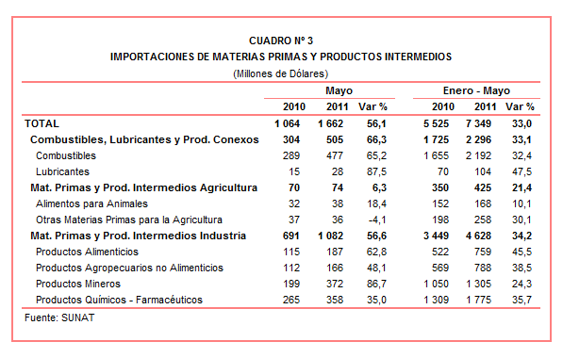

Combustibles, Lubricantes y Productos Conexos

Las importaciones de combustibles, lubricantes y productos conexos ascendieron a US$ 505 millones en mayo, monto que representó un crecimiento de 66,3% en comparación con similar mes del año anterior. Según productos importados, destacaron las compras de aceites de petróleo (87,2%), aceites crudos de petróleo (62,5%) y los demás aceites pesados (que ascendieron a US$ 18 millones y que en mayo del 2010 no registraron movimiento).

Materias Primas y Productos Intermedios para la Agricultura

Las importaciones de materias primas y productos intermedios para la agricultura ascendieron a US$ 74 millones, registrando un crecimiento de 6,3% respecto de mayo del 2010, por las mayores compras de alimentos para animales (18,4%). En contraste, las compras de otras materias primas para la agricultura disminuyeron 4,1%.

En este mes, destacaron las compras de preparaciones para la alimentación de perro o gato (513,6%), demás semillas de hortalizas (289,5%), demás preparaciones utilizadas para la alimentación de los animales (231,6%), semillas de achiote (171,7%) y semillas de cebollas (140,7%).

Materias Primas y Productos Intermedios para la Industria

En mayo, las importaciones de materias primas y productos intermedios orientadas a la industria ascendieron a US$ 1 082 millones, monto superior en 56,6% respecto de similar mes del 2010. Todos sus componentes reflejaron un resultado positivo: productos mineros (86,7%), productos alimenticios (62,8%), productos agropecuarios no alimenticios (48,1%) y productos químicos-farmacéuticos (35,0%).

Los productos mineros fue el rubro que más creció en mayo, al incrementarse las compras de alambrón de hierro o acero (6 908,2%), los demás alambrones de hierro o cero sin alear (4 122,8%), los demás productos planos de hierro o acero sin alear (2 747,0%), productos laminados en caliente planos de los demás aceros aleados (2 400,9%) y reductores, multiplicadores y variadores de velocidad (2 069,6%).

El dinamismo mostrado por las importaciones de alimentos para la industria se explicó por las compras de cebada (que ascendieron a US$ 6 millones y que en mayo del año pasado no registraron movimiento), grañones y sémolas de trigo (43 798,6%), almidón de maíz (393,9%), canela (351,8%) y harina de soya (321,2%), entre otros.

Respecto a las importaciones de productos agropecuarios no alimenticios, el resultado positivo que mostró en este mes se explicó por las compras de demás papel de los utilizados para papel higiénico (2 630,1%), algodón si cardar ni peinar (483,0%), hilos y cuerdas de caucho vulcanizado (381,8%), hilado sencillo de fibras peinadas de algodón (313,6%) y tejidos de punto por urdimbre (371,7%).

Finalmente, entre los principales productos químicos-farmacéuticos importados, sobresalieron hilados de fibras discontinuas (795,4%), antisueros (697,4%), carbonato de disodio (377,8%), nitrato de amonio para los demás usos (337,5%) y cápsulas de gelatina para envasar medicamentos (176,0%), entre otros.

BIENES DE CAPITAL Y MATERIALES DE CONSTRUCCION

En mayo, las importaciones de bienes de capital y materiales de construcción ascendieron a US$ 1 146 millones, monto que representó un crecimiento de 58,0% respecto de similar mes del año anterior. Los materiales de construcción fueron los que registraron mayor tasa de crecimiento (142,3%), seguido de los equipos de transporte (64,8%), bienes de capital para la industria (42,9%) y bienes de capital para la agricultura (31,8%).
Con el resultado de mayo, las importaciones de este rubro en los cinco primeros meses del año sumaron US$ 4 950 millones, registrando un crecimiento de 40,7% respecto de similar período del año anterior.

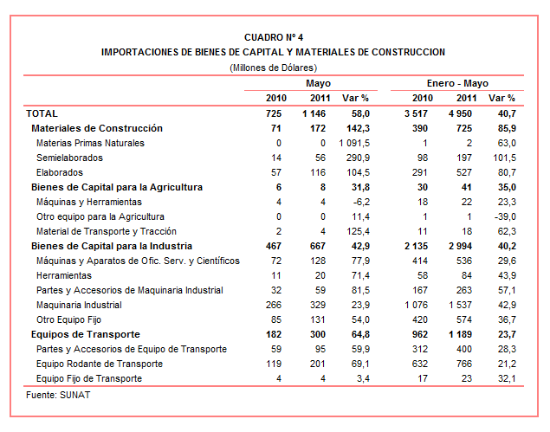

Materiales de Construcción

Las importaciones de materiales de construcción crecieron 142,3% respecto de mayo del 2010. Según productos, destacó las importaciones de tubos soldados longitudinalmente de sección circular de hierro o acero (que ascendieron a US$ 2 millones y que en mayo del 2010 no registraron movimiento), barra de hierro o acero sin alear con muescas (22 825,6%), manufacturas de asfalto (5 285,1%), los demás tubos soldados longitudinalmente de sección circular de hierro o acero (3 472,0%) y los demás tubos y perfiles huecos de hierro o acero (3 442,7%).

Bienes de Capital para la Agricultura

Las importaciones de bienes de capital para la agricultura crecieron 31,8% respecto de mayo del 2010, al incrementarse las compras de material de transporte y tracción (125,4%); en cambio, las compras de máquinas y herramientas disminuyeron 6,2%. Según productos, destacan los esparcidores de estiércol y distribuidores de abonos (14 143,2%), guadañadoras (4 802,3%), las demás máquinas para la industria lechera (4 341,3%), las demás máquinas, aparatos y artefactos agrícolas (1 928,9%) y demás alambres y flejes de hierro o acero utilizados para cercar (823,0%).

Bienes de Capital para la Industria

Las importaciones de bienes de capital para la industria crecieron 42,9% durante mayo al incrementarse las compras de partes y accesorios de maquinaria industrial (81,5%), máquinas y aparatos de oficina, servicios y científicos (77,9%), herramientas (71,4%), otro equipo fijo (54,0%) y maquinaria industrial (23,9%).

Según productos importados, las correas transportadoras reforzadas solamente con metal (101 332,8%), partes de caldera de vapor, excepto las de calefacción central (45 041,1%), máquinas y aparatos para limpiar o secar botellas (8 242,0%), correas transportadoras reforzadas solamente con materia textil (6 146,6%) y motores de corriente alterna polifásicos de potencia superior a 75 KW (2 093,0%), registraron mayores tasas de crecimiento.

Equipos de Transporte

En mayo, las importaciones de equipos de transporte aumentaron 64,8% en línea con las mayores compras de equipo rodante de transporte (69,1%), partes y accesorios de equipos de transporte (59,9%) y equipo fijo de transporte (3,4%).

Al interior de este grupo de productos, destacaron las mayores compras de demás vehículos automóviles para el transporte de de más de 16 personas (8 451,5%), los demás remolques y semirremolques (4 058,5%), agujas, varillas para mando de agujas y otros para cruce de vías férreas (2 333,3%), material fijo de vías férreas (1 318,1%) y volquetes y automotores concebidos para utilizarlo fuera de la red de carreteras (362,3%).

ORIGEN DE LAS IMPORTACIONES

Respecto al origen de las importaciones, cabe mencionar que entre enero y mayo Estados Unidos se mantuvo como el principal proveedor de bienes al registrar una participación del 20% sobre el total importado, seguido de China (16%), Brasil (7%), Ecuador (5%) y Argentina (5%), entre los más importantes proveedores.

Las importaciones originarias de Estados Unidos sumaron US$ 2 947 millones, registrando un crecimiento de 32,7% respecto del período enero-mayo de 2010. Los productos que más se importan de dicho país fueron aceites de petróleo, los demás trigos, volquetes automotores concebidos para ser utilizados fuera de la red de carreteras, los demás grupos electrógenos gasolineros y algodón sin cardar ni peinar, entre otros.

El valor importado desde China ascendió a US$ 2 412 millones registrando un crecimiento de 33,7% respecto de enero-mayo del 2010. De este país se importaron principalmente, máquinas automáticas para el tratamiento de o procesamiento de datos digitales, teléfonos móviles celulares, motocicletas, productos laminados en caliente planos de los demás aceros aleado y tubos utilizados en oleoductos o gasoductos.

Por su parte, las importaciones originarias de Brasil sumaron US$ 983 millones, registrando un crecimiento de 24,9% respecto al período enero-mayo del 2010. Los aceites crudos de petróleo, tubos utilizados en oleoductos o gasoductos, productos intermedios de hierro o acero, vehículos diesel para el transporte de mercancías con carga superior a 20 toneladas y vehículos para el transporte de más de 16 personas, fueron los principales productos importados.
Gráfico N° 2
Importaciones CIF por Países de Origen
(Estructura %)

A nivel de bloques comerciales, las economías que conforman el APEC constituyeron los principales mercados de origen de las importaciones peruanas con US$ 8 500 millones en el periodo enero-mayo, registrando un crecimiento de 33,9% y una participación del 57% sobre el total importado. De este bloque se importa principalmente aceites de petróleo, teléfonos móviles celulares, los demás vehículos con motor de émbolo, máquinas automáticas para el tratamiento de datos digitales y los demás trigos, entre otros.

El MERCOSUR fue el segundo mercado de origen de las importaciones peruanas al sumar US$ 1 827 millones y tener una participación de 12% del total durante el período enero-mayo y registrar un crecimiento de 47,5%. Las principales compras registradas de este bloque correspondieron a maíz amarillo duro, aceite de soya, los demás productos químicos, aceites crudos de petróleo y tortas y demás residuos sólidos de la extracción de aceite de soya.

Las importaciones originarias de la Unión Europea (UE) representaron el 12% del total importado por nuestro país, alcanzando un valor de US$ 1 696 millones durante el periodo enero-mayo, lo que representó un crecimiento de 47,0% respecto de similar período del año anterior. Según productos, destacaron las compras de vehículos diesel para el transporte de mercancías con carga superior a 20 toneladas, motores de corriente alterna polifásicos de potencia superior a 75 KW, vacunas para medicina humana, los demás vehículos con motor de émbolo y máquinas cuya superestructura pueda girar 360º, entre otros.

Las importaciones originarias de la Comunidad Andina (CAN) representaron el 10% del total importado entre enero y mayo, sumando US$ 1 463 millones y registrando un crecimiento de 26,3%. Cabe señalar que el aceite crudo de petróleo concentró el 54% de las importaciones originarias de los países andinos, seguido más atrás de tortas y demás residuos sólidos de la extracción de aceite de soya, polipropileno, azúcar y preparaciones y conservas de pescado, entre otros.

Finalmente, las importaciones provenientes del resto de países no agrupados en bloques crecieron 18,3% en el período enero-mayo, sumando US$ 1 327 millones y una participación del 9%. Según productos, el 40% de estas importaciones correspondió a los aceites crudos de petróleo, seguido en menor medida de motocicletas, productos laminados planos de hierro o acero, hilados texturados de poliésteres y los demás controladores lógicos programables, entre otros.

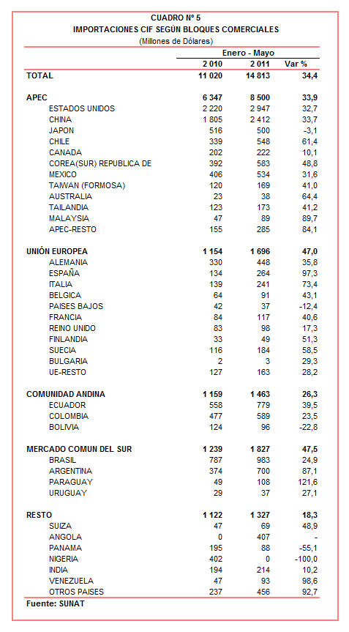

IMPORTACIONES DE CERVEZA DE MALTA

Entre enero y mayo de este año las importaciones de cerveza de malta ascendieron a US$ 2,4 millones, lo que representó un crecimiento de 56,3% respecto de similar período del año anterior, al incrementarse las compras de cerveza Brahma. Cabe señalar que estos bienes importados están afectos a una tasa de 6% en el arancel nacional.

Por su parte, la cantidad importada de cerveza de malta aumentó de 2,9 millones de litros en el período enero-mayo de 2010 a 4,2 millones de litros en similar período de este año, alcanzando un crecimiento de 42,5%.
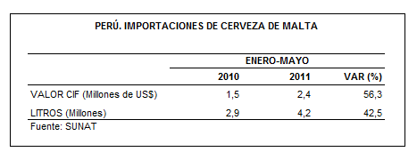
Según origen, Brasil fue el principal proveedor de cerveza malta durante el período enero-mayo, registrando un crecimiento de 57,1% y una participación del 53% del total importado. De Brasil, este producto ingresa al país con el 70% de arancel liberado, al acogerse al Acuerdo de Complementación Económica Nº 358. Otros países proveedores fueron Países bajos (12% del total) y Ecuador (12% del total) y el resto (que agrupa a 10 países) que representa el 23% del total.

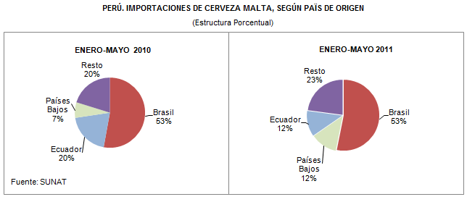

Finalmente, entre enero y mayo se identificaron a 13 empresas que registraron importaciones de cerveza malta. Entre ellas, destaca la Compañía Cervecera Ambev Perú con un monto importado de US$ 1,9 millones y una participación del 80% del total; le sigue GW Yichang (US$ 0,3 millones) y Unión de Cervecería Peruana Backus & Johnston (US$ 0,1 millones), entre otras.

Gerencia de Comunicaciones e Imagen Institucional
Lima, martes 28 de junio del 2011.

Las cifras de importaciones definitivas difieren de las publicadas por el BCRP por un tema metodológico y de cobertura. Salvo que se diga lo contrario, en el presente informe toda mención general a las importaciones se refiere al “valor importado”.
El precio promedio del petróleo aumentó de US$/bar. 73,62 a US$/bar. 100,69, entre mayo de 2010 y mayo de 2011. La cotización corresponde al petróleo WTI, según las cifras presentadas en la Nota Semanal Nº 21 del Banco Central de Reserva del Perú del 03 de junio de 2011.

